Министерство науки и высшего образования РФ
Федеральное государственное автономное
образовательное учреждение высшего образования
«СИБИРСКИЙ ФЕДЕРАЛЬНЫЙ УНИВЕРСИТЕТ»
Институт космических и информационных технологий
институт
Программная инженерия
кафедра

ОТЧЁТ О ПРАКТИЧЕСКОЙ РАБОТЕ №6
Машины Тьюринга. Вариант 16
тема

Преподаватель |  |  |  |  | Н.С. Черных
 |  |  | подпись, дата |  | инициалы, фамилия
Студент | КИ23-16/1б, 032322598 |  |  |  | А.А. Веденяпин
 | номер группы, зачётной книжки |  | подпись, дата |  | инициалы, фамилия

Красноярск 2025

Цели
Исследование свойств универсальных вычислительных машин на примере абстрактной машины Тьюринга.
Задачи
- ознакомиться с теоретическими сведениями по машинам Тьюринга (далее МТ);
- получить у преподавателя собственный вариант задания, предусматривающего построение распознавателя заданного языка, а также вычислителя заданной функции над целыми числами в унарной системе счисления;
- используя изученные механизмы, разработать для первого заданного языка в системе JFLAP согласно постановке задачи соответствующую МТ. В случае невозможности создания МТ это должно доказываться формально;
- используя изученные механизмы, разработать МТ, вычисляющую значение функции для заданных аргументов Невозможность - доказывается формально;
- написать отчет и представить его к защите вместе с полученными JFLAP-моделями. Защита может проводиться как в аудитории, так и дистанционно.

Вариант
Получен Вариант 16. Первая МТ предназначена для распознавания языка L = {w : |w| кратно 4}. Вторая МТ предназначена для вычисления функции f(x, y, z) = x * (y + 1) % z, где % – это операция вычисления остатка.

Ход работы
Первый язык описывает строки, в котором количество символов a кратно 4.
Реализованная МТ представлена на рисунке 2.

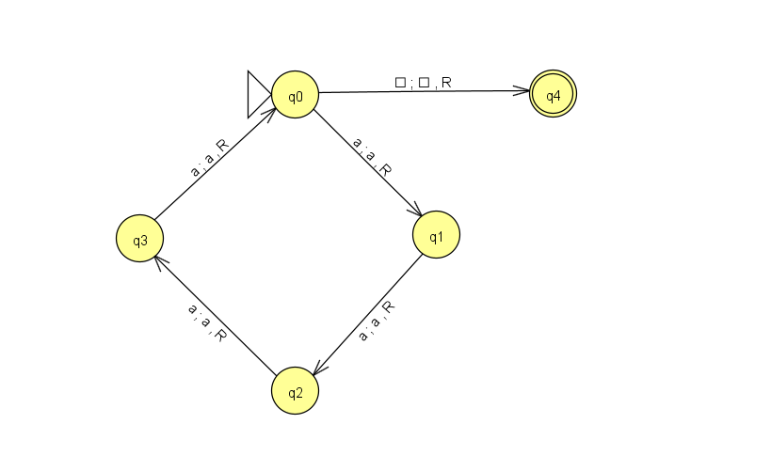Рисунок 1 – МТ для первого языка
Тесты полученной МТ показаны на рисунке 3.

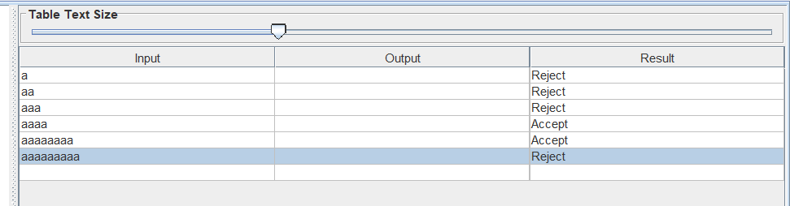
Рисунок 2 – Тесты первой МТ
Во втором задании нужно было реализовать вычисление степени числа этого же числа.
Реализованная МТ показана на рисунке 4.
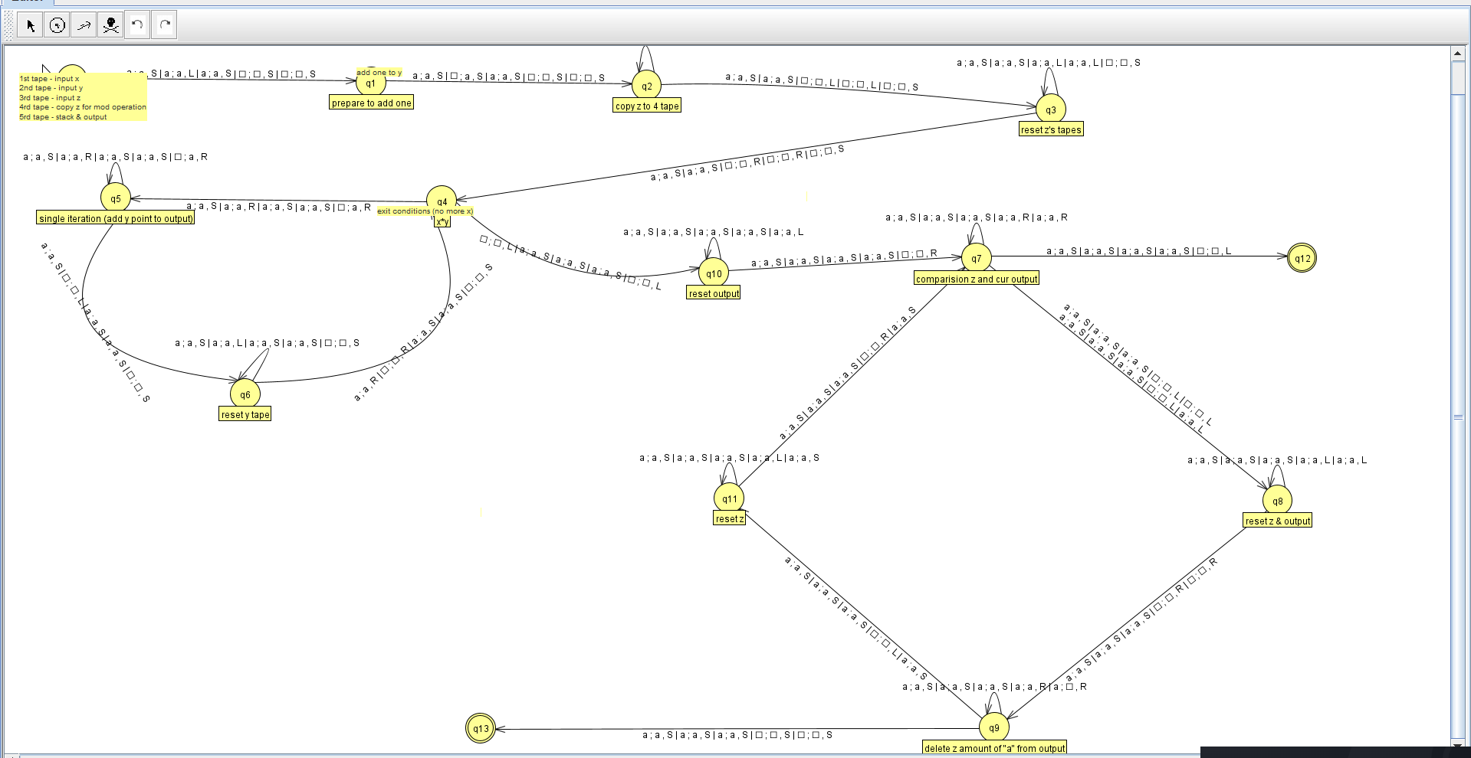
Рисунок 3 – МТ для второго языка
Для ввода «X» используется количественное «a». Исходное выражение x * (y + 1) % z. Для ввода x используется первая лента, для ввода y используется вторая лента и для z соответственно третья лента. 4 лента – вспомогательная внутренняя, а пятая – вывод. Если пятая лента вывела «aaa», значит вывод программы – 3 в десятеричной системе счисления. Далее приведём примеры запуска программы
- Посчитаем значение выражения 2*(2+1)%5, для этого введем на ленты следующие значения (рисунок 4). После выполнения программы, получаем ответ на рисунке 5 – 1 буква «a», значит результат вычисления арифметического выражения – 1.
- Результат вычисления выражения 2*(2+1)%2 = 0 (рисунок 6).
- Результат вычисления выражения 2*(2+1)%1 = 0 (рисунок 7).
- Результат вычисления выражения 2*(2+1)%0 ошибка (рисунок 8).
- Результат вычисления выражения 3*(1+1)%2 = 0 (рисунок 9).
- Результат вычисления выражения 1*(2+1)%3 = 2 (рисунок 10).
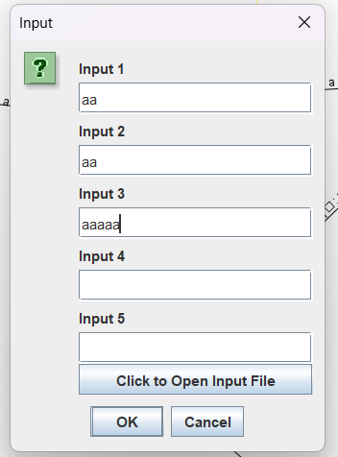
Рисунок 4 – Ввод второй машины
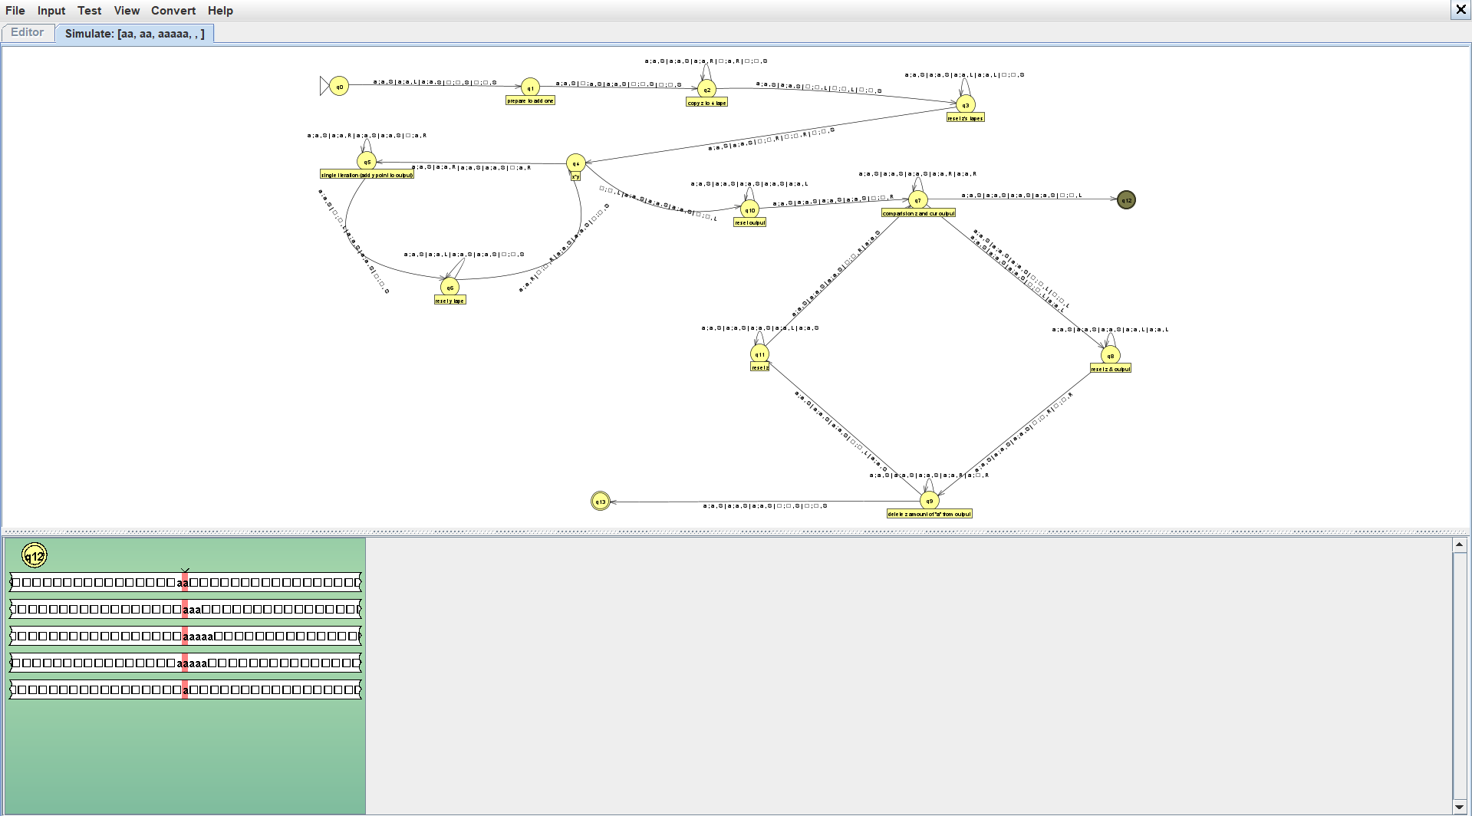
Рисунок 5 – Пример работы для выражение 2*(2+1)%5

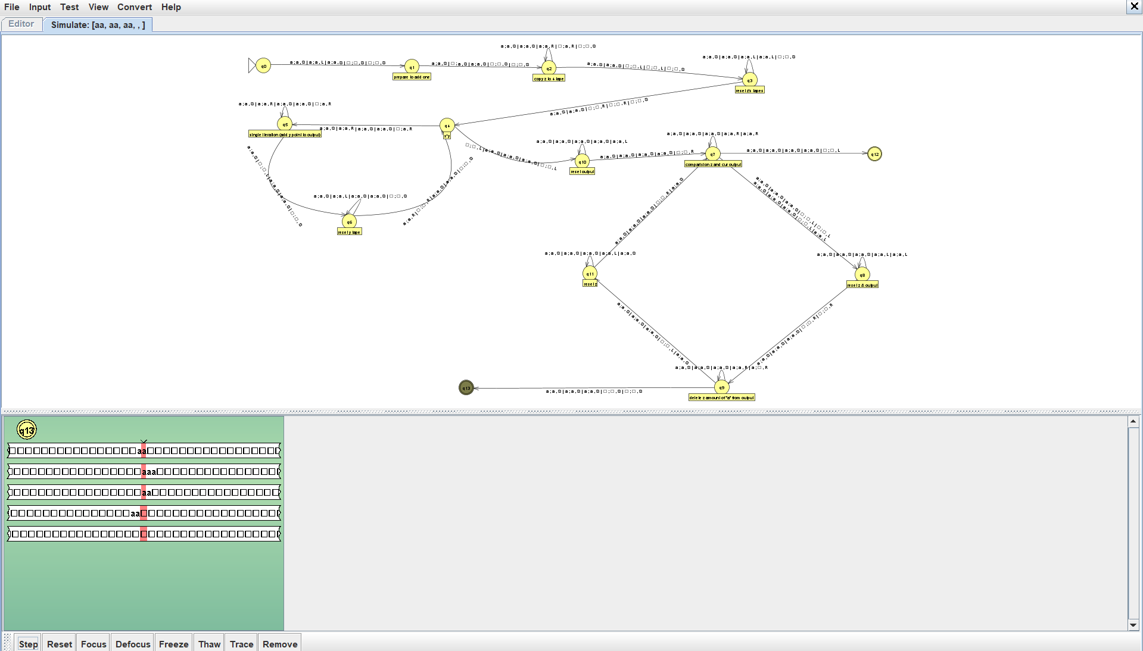
Рисунок 6 – Пример работы программы
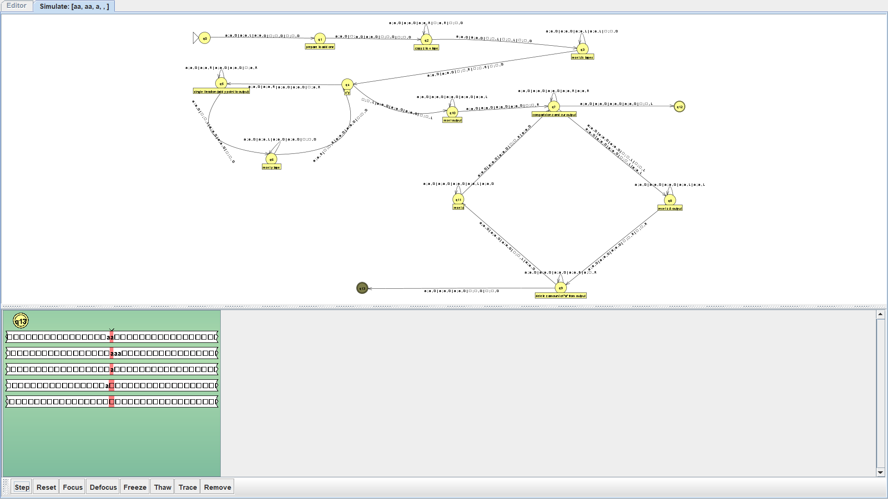
Рисунок 7 – Пример работы программы

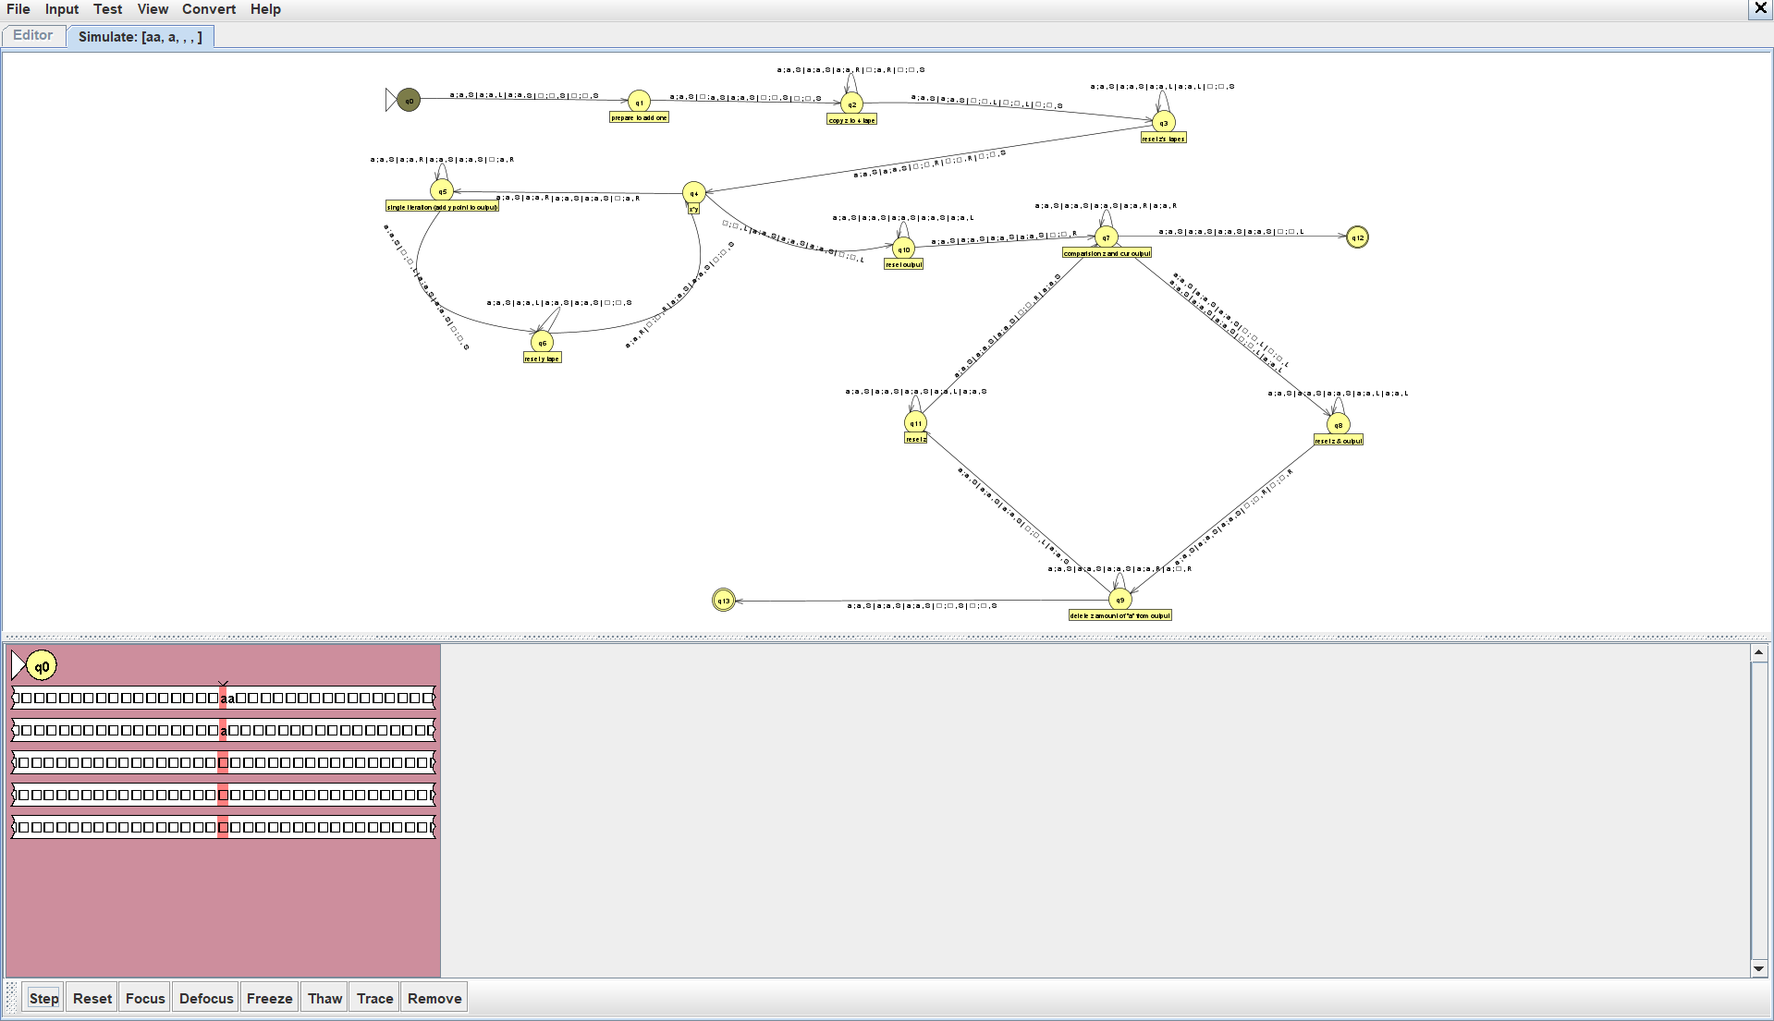
Рисунок 8 – Пример работы программы

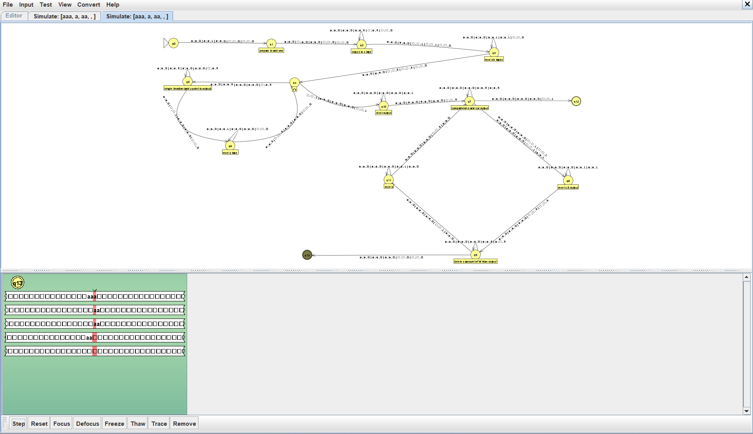
Рисунок 9 – Пример работы программы

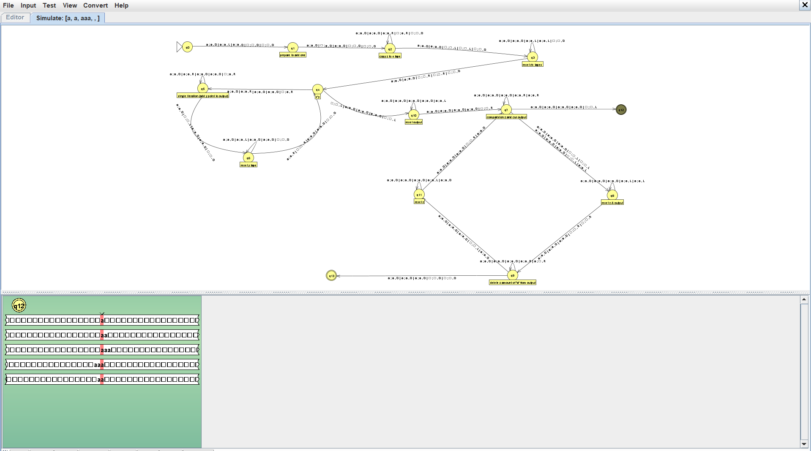
Рисунок 10 – Пример работы программы

4 Вывод
Были изучены принципы работы МТ, решены задачи по работе с ними, составлены программы для выполнения заданий, а также написан отчет.

